|  |  |  |
| --- | --- | --- |
| **HỘI THÁNH TIN LÀNH VIỆT NAM (MN)**  CHI HỘI TÔ HIẾN THÀNH  **BAN CƠ ĐỐC GIÁO DỤC** |  | *\* Họ và tên: ________________________*  *\* Năm sinh: _________ ĐT: ___________*  *\* Lớp TCN: ________________________* |

**LỜI SỐNG HẰNG NGÀY**

**Bài số**

**11/25**

**Điểm**

⌖**Kinh Thánh: 2 Sử ký 7-12.**

⌖**Thời gian:** Từ ngày 16.03.2025 – 23.03.2025

**I. Đọc Kinh Thánh***: Hãy khoanh tròn những đoạn Kinh Thánh quý vị đã đọc xong trong tuần này:*  [**2 Sử ký**](http://kinhthanh.cdnvn.com/doc-kinh-thanh/da/4?v=VI1934#1)  **7, 8, 9,** **10, 11, 12**[**.**](http://kinhthanh.cdnvn.com/doc-kinh-thanh/da/6?v=VI1934#1)

**II. Thực hiện theo yêu cầu của từng câu sau và cho biết địa chỉ đầy đủ, cụ thể**:

|  |  |  |  |  |
| --- | --- | --- | --- | --- |
| **1.** | **Điền (Đ) trước ý Đúng và (S) trước ý Sai** | | **KT** | |
|  |  | **a**. Trong việc xây các thành, Sa-lô-môn cử các quan trưởng làm quan tướng các đạo binh. |  |  |
|  |  |  |  |
|  |  | **b**. Những thầy tế lễ và người Lê-vi chẳng bỏ bê các việc mà vua Sa-lô-môn đã phán dạy họ. |  |  |
|  |  |  |  |
|  |  | **c**. Vua Sa-lô-môn tặng cho nữ vương Sê-ba mọi đồ bà ước ao và xin. |  |  |
|  |  |  |  |
|  |  | **d**. Các dân trên đất đều cầu thấy mặt Sa-lô-môn, vì muốn thấy giàu có của người. |  |  |
|  |  |  |  |
|  |  | **e**. Chúa đã chọn và khiến đền thờ mà Sa-lô-môn xây ra thánh và danh Ngài ở đó đời đời |  |  |
|  |  |  |  |

**2. Khoanh tròn ý đúng nhất |** Vua Ê-díp-tô hãm đánh Giê-ru-sa-lem và đoạt lấy ____ của đền Đức Giê-hô-va và cung vua.

**a.** Hết thảy các bửu vật;  **b.** Những khiên bằng đồng và bạc;

**c.** Câu a, b đúng;  **d.** Câu a, b sai.

*KT _________

**3. Nối lại cho đúng:**

|  |  |  |  |  |  |
| --- | --- | --- | --- | --- | --- |
| **1.** | Làm cho nước Giu-đa vững chắc, giúp đỡ Rô-bô-am … |  | **a.** | … để làm theo sự ngay thẳng và sự công bình |  |
| **2.** | Rô-bô-am chẳng theo mưu của các trưởng lão đã bàn cho mình, … | **b.** | … con trai của Sa-lô-môn, trở nên cường thạnh |  |
| **3.** | Khi vua hạ mình xuống, … | **c.** | … cơn giận của Đức Giê-hô-va lánh khỏi người, |  |
| **4.** | Ngài đã lập vua làm vua trên chúng, … | **d.** | … bèn hội nghị với các người trai trẻ đã đồng sanh trưởng với mình, |  |

* Đáp án: **1** - . . . . . . | **2** - . . . . . . | **3** - . . . . . . | **4** - . . . . . . | * KT: ____________________________

**4. Khoanh tròn ý đúng nhất |** Khi Y-sơ-ra-ên tôn Rô-bô-am làm vua tại Si-chem,   
Giê-rô-bô-am còn ở:  **a.** Si-chem; **b.** Giê-ru-sa-lem; **c.** Ê-díp-tô; **d.** Giu-đa.

*KT _________

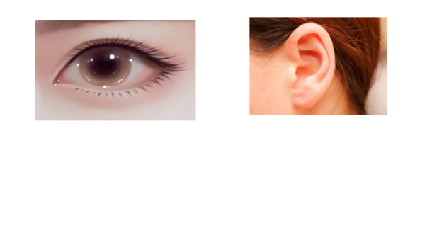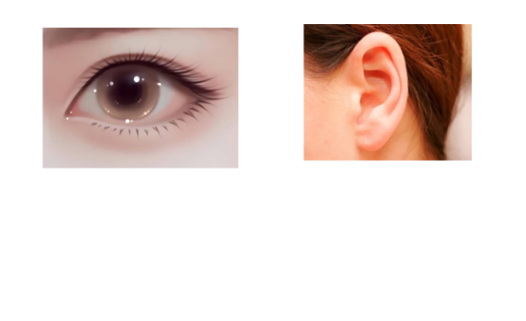**5. Tìm và ghi ra câu Kinh Thánh theo hình?**

*KT _________

**6. Tìm câu Kinh Thánh** giống với[***II Sử Ký 1:15***](https://kinhthanh.httlvn.org/doc-kinh-thanh/2su/1?v=VI1934#15)**?**  *KT _________

**7. Khoanh tròn ý đúng nhất |** Chúa hứa cùng Sa-lô-môn, Ngài sẽ lập ngôi nước ông được bền vững nếu ông.

**a.** Gìn giữ luật lệ và giới mạng Ngài; **b.** Đi trước mặt Chúa như Đa-vít, cha ông đã làm;

**c.** Làm theo mọi điều Chúa phán dạy;  **d.** Câu a, b, c đều đúng.

*KT _________

|  |  |  |  |  |  |
| --- | --- | --- | --- | --- | --- |
| **8.** | **Điền vào chỗ trống nội dung liên quan đến các con số dưới đây:** | | | **KT** | |
| **a**. | **670** |  |  |  |  |
|  |  |  |  |  |
| **b**. | **250** |  |  |  |  |
|  |  |  |  |  |
| **c**. | **142.000** |  |  |  |  |
|  |  |  |  |  |
| **d**. | **17** |  |  |  |  |
|  |  | **1** |  |  |

**9. Khoanh tròn ô đúng** *|* Nơi nào hòm của Đức Giê-hô-va đến thì đã ___ rồi:

|  |  |  |  |  |  |  |  |
| --- | --- | --- | --- | --- | --- | --- | --- |
| a. Mạnh mẽ |  | b. Nên thánh |  | c. Tai vạ |  | d. Chiến thắng | *KT _________ |

**10. Điền câu vào ô trống** | Ai không cho   
Rô-bô-am đi đánh Giê-rô-bô-am

. . . . . . . . . . . . . . . . . . . . . . . . . . . . . . . . . . . . . . . . . . . . . . . . . . . .

*KT _________

**THÔNG BÁO**

* **Hạn nộp bài 11/25**: **23.03.2025**. Bài nộp xin bỏ vào thùng Thu bài đọc   
  Lời Sống Hằng Ngày. ***Bài nộp trễ không được tính điểm***. Không tính điểm   
  bài nộp nhiều lần hoặc làm bằng bút chì. Không được viết tắt các danh của   
  Ba Ngôi Đức Chúa Trời.
* Quý tín hữu có thể quét mã QR để tải bài làm, hoặc tải từ link:   
  <https://httltohienthanh.org/co-doc-giao-duc/loi-song-hang-ngay>
* **Nhận bài:** tại lớp Trường Chúa Nhật hoặc bàn Tiếp Tân / phòng Trường Chúa Nhật.
* Mời quý tín hữu tích cực tham gia chương trình này.

**Chương Trình *LỜI SỐNG HẰNG NGÀY***

